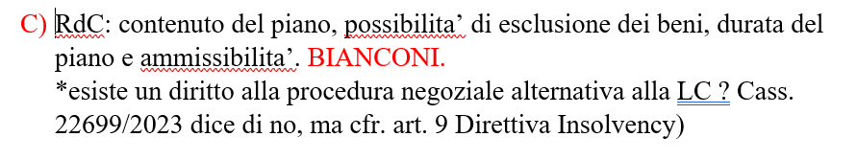

Casi pratici e questioni sottese (con uno sguardo alla bozza di Correttivo).

CASO 1
Tizio propone un piano RDC che prevede di conservare un quadro cui è molto legato (valore 30mila €), fornendone una controvalorizzazione, attraverso destinazione ai creditori di finanza terza in misura di € 35mila.

CASO 2
Tizio propone un piano RDC che consente di destinare ai creditori somme complessivamente maggiori rispetto allo scenario della LC (€ 100mila nel piano; € 70mila nella LC). Tuttavia, il piano non consente alcuna soddisfazione del ceto chirografario.

CASO 3
3.A Tizio propone un piano RDC che si fonda su un cd. “finanziamento etico”; attraverso di esso, Tizio è in grado di pagare il privilegio generale (pari a 200) in misura di 80 entro dieci giorni dalla omologa, laddove nello scenario LC esso sarebbe soddisfatto in misura di 90, ma nel corso dell’intero triennio di LC (e sempreché vengano predisposti riparti parziali).
3.B Tizio propone un piano RDC che prevede la moratoria biennale di parte dei crediti privilegiati.
3.C Tizio propone un piano RDC che prevede una durata di venti anni dalla omologa.

CASO 4
Tizio propone un piano RDC che si fonda su un cd. “finanziamento etico”; attraverso di esso, Tizio è in grado di pagare il privilegio generale (pari a 200) in misura di 80 entro dieci giorni dalla omologa, laddove nello scenario LC esso sarebbe soddisfatto in misura di 90, ma nel corso dell’intero triennio di LC (e sempreché vengano predisposti riparti parziali).

CASO 5
Tizio è proprietario di una abitazione principale che vale € 200mila; residua un debito ipotecario verso la Banca mutuante di € 100mila; il mutuo è in regolare ammortamento; Tizio intende avvalersi della norma di cui all’art. 67, comma 5, CCII senza prevedere di versare alcunché ai creditori in relazione al valore (ed in particolare al cd. “supero”) dell’immobile.

CASO 6
L’Avv. Tizio e la Giudice Caia sono coniugi sovraindebitati; essi convivono nella abitazione di cui sono comproprietari, che intenderebbero conservare; il mutuo è intestato al solo Tizio, e risulta uno scaduto di tre rate; il funzionario della Banca ha già informalmente minacciato la prossima risoluzione del contratto.

CASO 7
Tizio svolgeva attività di imprenditore individuale sino al 2019, data in cui ha chiuso la attività cancellando la impresa dal registro camerale; è a tutt’oggi gravato da ingenti debiti col fisco, i fornitori, le banche. Si rivolge al proprio consulente al fine di valutare la possibilità di accesso ad uno strumento di composizione della crisi da sovraindebitamento.

Problemi e Questioni sottese: universalità oggettiva; trattamento creditori; regole distributive; rapporti tra giudizio di ammissibilità e giudizio di convenienza; difesa della casa di abitazione; rapporti con lo scenario liquidatorio; procedure familiari; diritto alla composizione negoziale della crisi da sovraindebitamento.

